

Výročná správa
za rok 2022

Súkromné detské Centrum BERUŠKA, Nešporová 30, 040 11 Košice

Prevádzkovateľ: OZ Beruška, Nešporová 30, 040 11 Košice
IČO: 50 248 103
štatutár: Ivona Tokárová, Ťahanovské riadky 13, 040 11 Košice

Súkromné detské centrum BERUŠKA (ďalej len DC) je umiestnené v prenajatých priestoroch v objekte Nešporová 30, Košice so samostatným vstupom z ulice. Ide o zariadenie, ktoré je prevádzkované na základe živnostenského oprávnenia a zabezpečuje výchovno-vzdelávaciu činnosť v jednej triede pre deti do 3 rokov (zariadenie starostlivosti pre deti do 3 rokov) a v druhej triede pre deti od 3 – 6 rokov.
Zariadenie poskytuje celodennú starostlivosť pre detí a zároveň sa poskytuje aj možnosť poldenného pobytu a krátkodobého pobytu.
Priestorové usporiadanie, funkčné členenie zariadenia a vybavenie zodpovedá veku, zdravotnej spôsobilosti, telesným rozmerom a psychosomatickému vývoju detí.
Prevádzka je od 6,00 do 17,00 hod. Prijatiu dieťaťa môže predchádzať adaptačný pobyt po dohode rodiča s prevádzkovateľom zariadenia.
Denný režim je prispôsobený deťom podľa veku a ich psychických a hygienických návykov. V zariadení je program pre detí prispôsobený tak, aby zabezpečil všestranný rozvoj dieťaťa, výchovu rozumovú, výtvarnú, telesnú, pracovnú a hudobnú. Deti sú vedené k zdravému a čistému spôsobu života, vzájomnej ohľaduplnosti, ochote si pomáhať, chrániť zdravie, prírodu a životné prostredie. Predovšetkým ide o osobnú spokojnosť a pohodu dieťaťa.
Súčasťou denného poriadku sú hry a hravé činnosti, pohybové a relaxačné cvičenia, edukačné aktivity, pobyt vonku , odpočinok a činnosti zabezpečujúce životosprávu (osobná hygiena, stravovanie, stolovanie).
Výchovnú činnosť zabezpečujú 4 zamestnanci.
Celodenné stravovanie detí (desiata, obed, olovrant) je zabezpečené dovozom hotových pokrmov zo zmluvného zariadenia do výdajne stravy, na ktorú nadväzuje jedáleň.
V zariadení organizujeme pre deti a ich rodičov rôzne aktivity. Okrem rôznych aktivít, ktoré máme v zariadení v rámci plánu práce s deťmi robíme rôzne kreativity.

JANUÁR 2022 – príroda v zime
Január je zimný mesiac a preto sme sa celý mesiac venovali prírode ,ako pod prikrývkou snehu oddychujú stromy a zvieratká. Okrem prechádzok po okolí ,kde sme pozorovali stromy ,ktoré mali opadané lístie ,poniektoré boli jemne poprášené snehom, sme si robili anjelikov na makom snehu .V triede sme si vymalovali krásne zasnežene stromy ,kde nechýbali zvieratká ako veverička a sova. Určité dni sme venovali zimným športom, ako lyžovaniu, korčulovaniu a sánkovaniu . Deti bavilo ,ako sme si v rámci tvorivej dielne vyrobili lyže s paliečiek od lekára ,kde sme ich obviazali šnúrkov a tak si ich odniesli ,ako prívesok. Kedže toho snehu nebolo veľmi veľa nato ,aby sme si postavili veľkého snehulieka ,tak sme si krásneho snehuliaka urobili pomocou krabíc a baliaceho papiera.bola to naša spoločná práca. Deti sa veľmi tešili a každý jeden sa chcel s ním odfotiť.
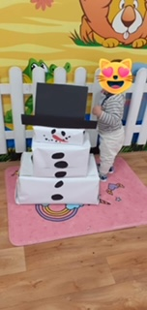

FEBRUÁR 2022 – Fašiangy - karneval
Február je mesiac fašiangov. Deťom sme rozprávali o fašiangoch, zvykoch a zároveň sme s nimi vymýšľali masky, ktoré by chceli mať na karnevale. Deti sa s radosťou zapájali do diskusie a prezrádzali nám čím by chceli byť na karnevale. Spolu s nimi sme potom vyrábali masky a tým podporovali aj ich zručnosť, kreativitu a schopnosť vlastnej samovýroby. Keď už boli masky hotové zorganizovali sme pre nich „karneval“. Každé dieťa si donieslo z domu aj kostým. Počas karnevalu sa deti zabávali, tancovali a užili si kopec zábavy. Nakoniec sme ich vyfotografovali, aby mali pamiatku na tento deň.


MAREC 2022 – príprava na Veľkú noc
Mesiac marec sa niesol v znamení príprav na Veľkú noc. S deťmi sme pripravovali veľkonočnú výzdobu, kreslili a vystrihovali vajíčka, ktoré sme s nimi potom vystrihovali a detí ich vy maľovali. Taktiež sme s deťmi tvarovali z medovníkového cesta veľkonočné vajíčka a zajačiky. Učili sme ich veľkonočné riekanky a vinšovačky. Jednou z nich bola riekanka „Šibi, ryby, mastné ryby ....“ Naučili sme ich viacero vinšov, ktorými potom mohli potešiť svoje mamky, babky, tety.
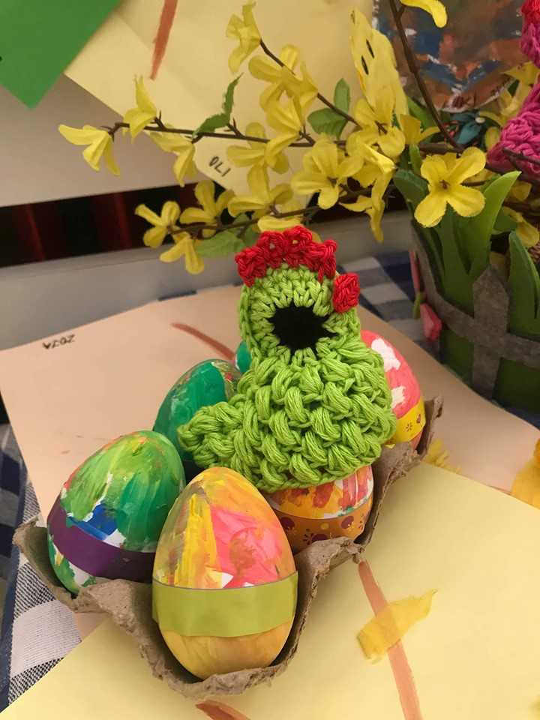

APRÍL 2022 – Divadielko
Tento mesiac sme venovali divadlu a umeniu plus hudobno-pohybovému pásmu .Pani učiteľky si pripravili divadielko o troch prasiatkách, kde sa obliekli do ružového trička a s čelenkou na hlave zahrali krásne tri prasiatka .Okrem toho sme si s detmi v rámci tvorivej dielne vyrobili puzzle z tvrdého papiera, na ktorých boli tri prasiatka .Neskor sme venovali čas pohybovej činnosti, určeného pre deti-spievankovo.Po zapnutí programu deti sa učili pesničky a napodobnovali spievanku. Po 20 minútach sme spievankovo vypli a deti si ešte zahrali na hudobných nástrojoch. Vytvorili sme tak veselú atmosféru.
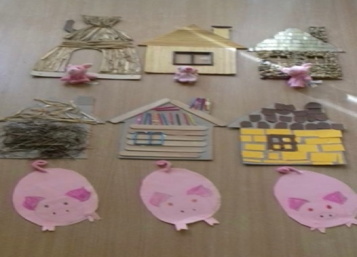

MÁJ 2022 – Deň matiek
Mesiac máj, lásky čas bol aj mesiacom v ktorom sme spolu s deťmi pripravovali darčeky ku „Dňu matiek“. Všetky deti, aj tie najmenšie chceli nakresliť čo najkrajší obrázok. Tým väčším sa to podarilo, tým menším sme pomáhali. Deti mali veľkú radosť, keď mohli obrázky aj vyzdobiť, polepiť rôzne srdiečka. Každá jedna mamička keď prišla pre svoje dieťatko sa veľmi potešila darčeku a veru nie jednej vyhŕkli slzy.
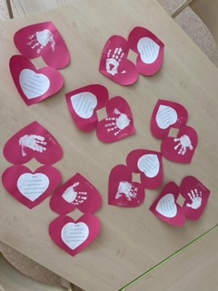

JÚN 2022 – Deň detí
Mesiac jún sa niesol v znamení „Dňa detí“. Bol to mesiac plný zábavy, pretože sme si zapožičali skákací hrad a deti sa vyskákali do sýtosti .Okrem toho sa súťažilo a bolo že to radosti. Pripravili sme pre nich rôzne súťaže, či už to bolo v skladaní tvarov, maľovaní a lepení obrázkov,skákani vo vreci alebo rôzne športové hry. Deťom sme sa snažili vštiepiť teóriu, že vôbec nie je dôležité vyhrať, ale zúčastniť sa a tešiť sa s kamarátmi. Každé dieťa bolo víťazom a každé z nich obdŕžalo nejakú cenu a samozrejme krásnu medajlu.

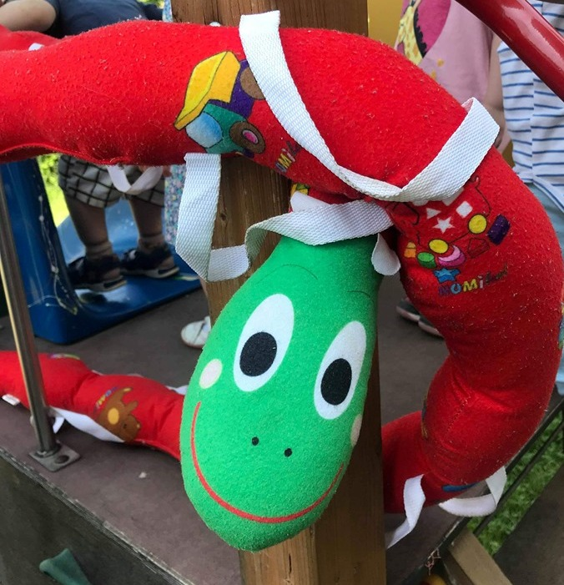
Pre detí sme pripravili rôzne hry. Jednou z nich boli „Röntgenové ručičky“. Deti sa síce pritom zašpinili, ale mali z toho veľkú radosť.
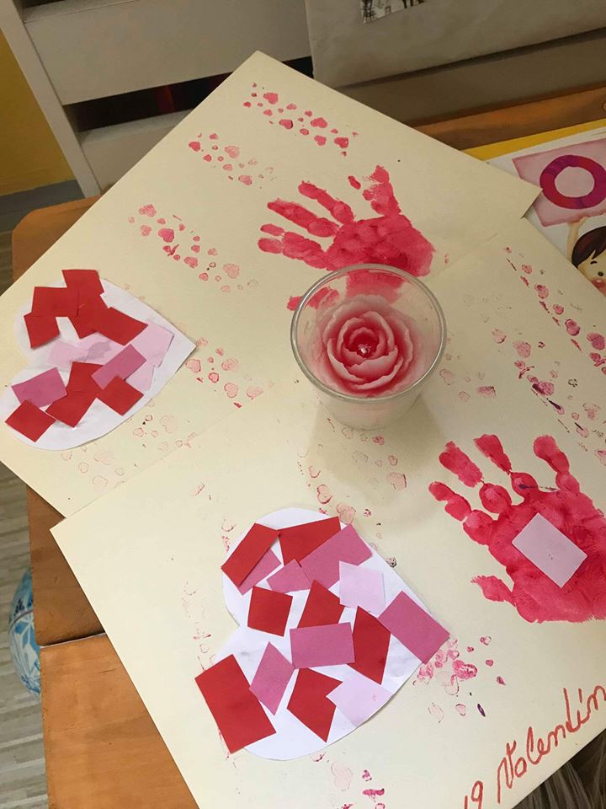

Pre deti sme zorganizovali aj „Divadielko“. Deti sa hravo zapájali do deja.
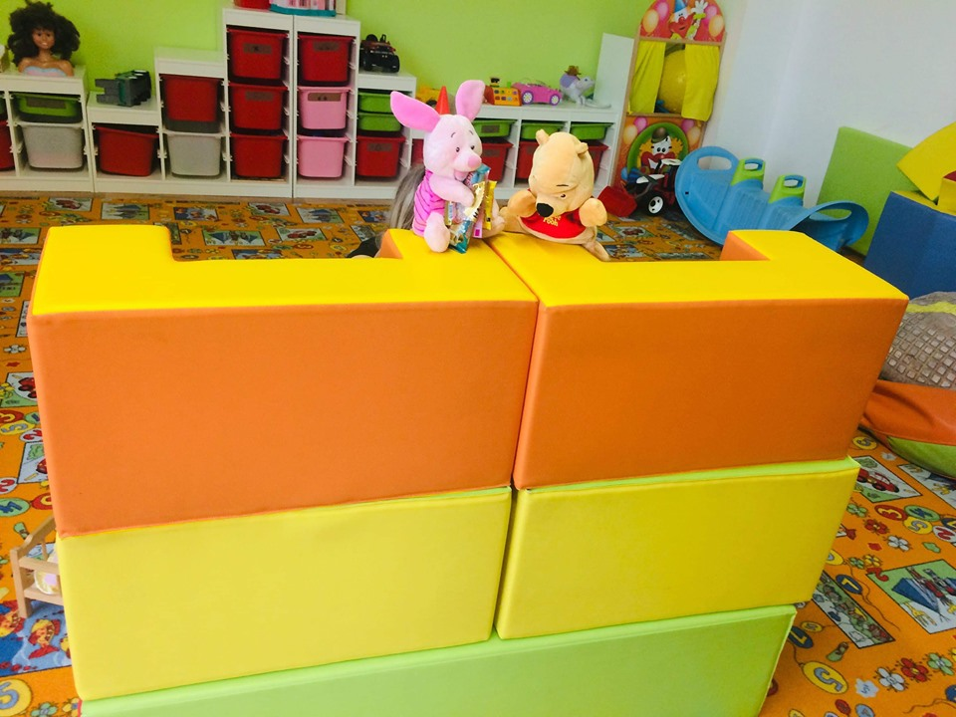
V mesiaci jún sme zorganizovali aj „rozlúčku pre deti“, ktoré od nás odchádzali do iných zariadení. Samozrejme že sa to nezaobišlo bez slzičiek.
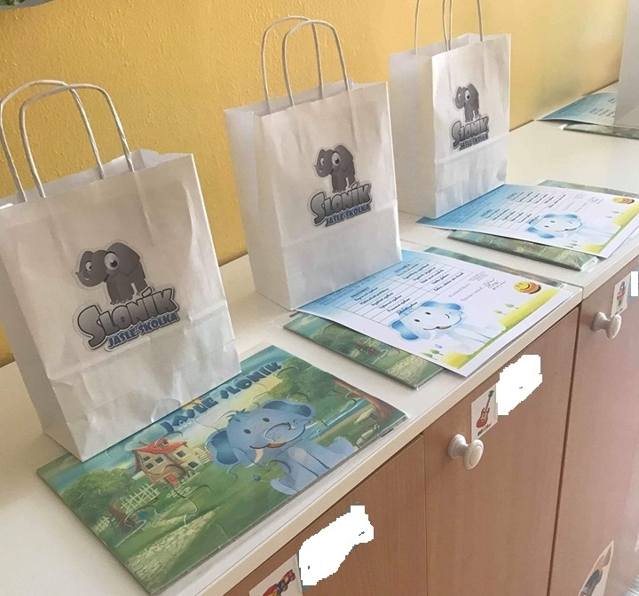

JÚL a AUGUST 2022 – príroda okolo nás
Počas týchto letných mesiacov sme veľa času s deťmi trávili vonku. Témou týchto mesiacov bolo spoznávanie kvietkov a príroda okolo nás. Deti táto téma skutočne zaujala a boli nadšené z nových poznatkov.
Chodili sme s nimi na vychádzky do okolia, do blízkeho parku a veľa času sme strávili aj na našom detskom ihrisku. V blízkom parku sme zbierali kvietky a robili s deťmi herbár. Každé dieťa donieslo nejaký kvietok, spoločne sme ho pomenovali ktorý sme potom vysušili a lepili na papier.
Zároveň sme zapájali deti do prípravy tzv. piknikov. Vonku sme mali pripravený stôl a spoločne s deťmi sme naň poukladali rôzne druhy ovocia ktoré sú dôležité pre prísun vitamínov a vodu na zabezpečenie pitného režimu. Deti sa zahrali aj na trhovisko. Keď sme boli vnútri tak si kreslili obrázky ovocia, ktoré poznali.
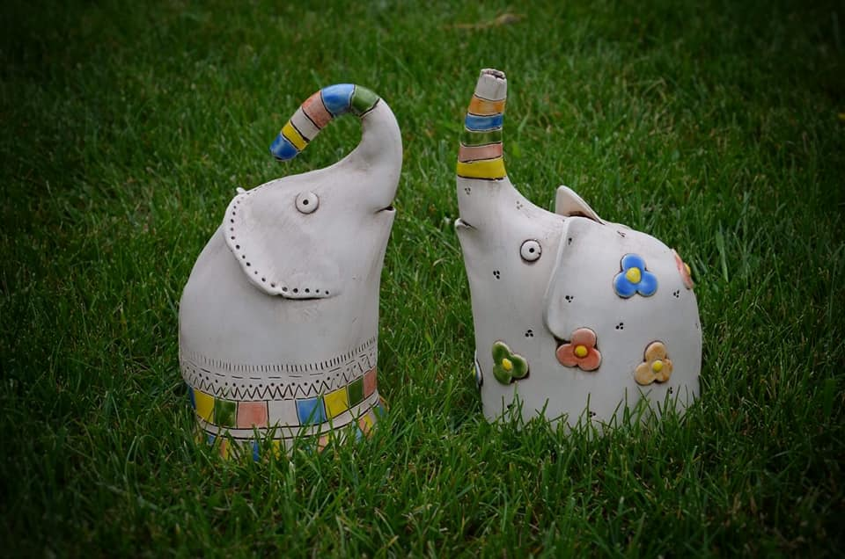

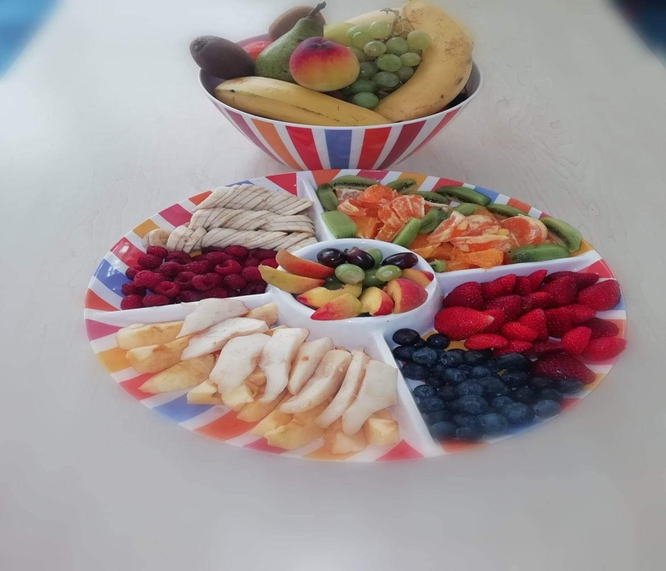

SEPTEMBER 2022 – mesiac spoznávania
V septembri k nám nastúpili nové deti. Zo začiatku bolo aj dosť plaču, kým si na nás detičky zvykli. Postupne sa to zlepšovalo a všetky deti sa skamarátili. Učili sme ich ako sa podeliť s hračkami, počúvať a poslúchať pani učiteľky, ako byť kamarátom, ako sa prispôsobovať novému režimu a ako byť bez rodičov a starých rodičov. Deti spoznávali nové priestory, adaptovali sa, rešpektovali nás a zvykali si na nový režim dňa.
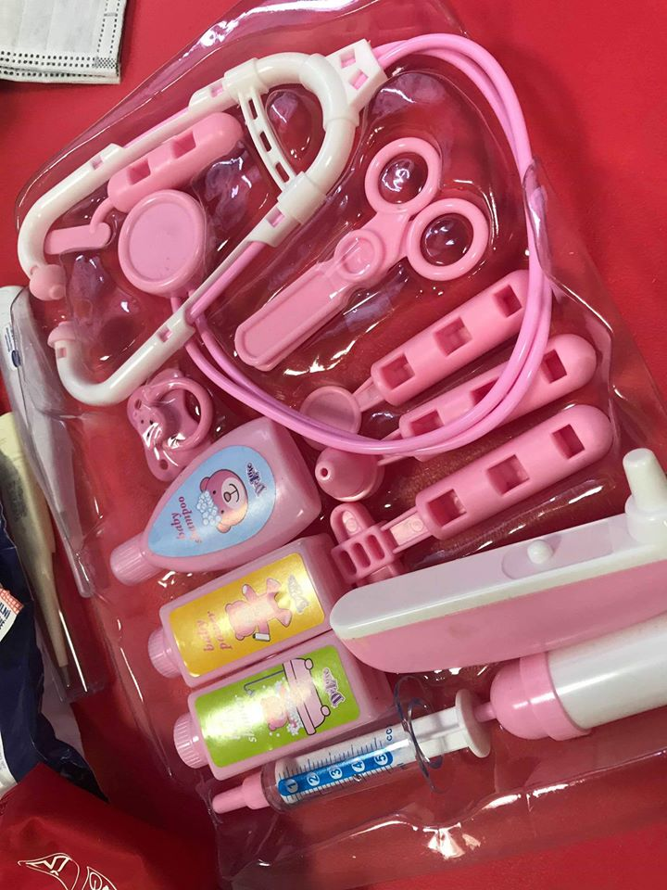

OKTÓBER 2022 - jesenná úroda

V októbri sme organizovali pre deti „Ovocné a zeleninové dni“. Deťom sme rozprávali akú zeleninu a ovocie poznáme, kde sa pestuje. Deti si pochutnali na rôznom ovocí a zelenine a pripravili sme im aj detské smoothies ovocné a zeleninové.
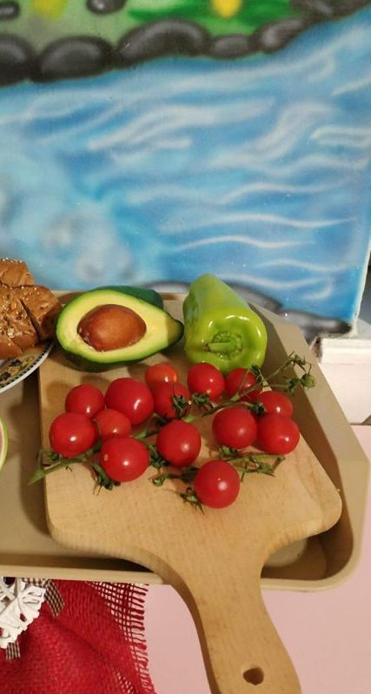
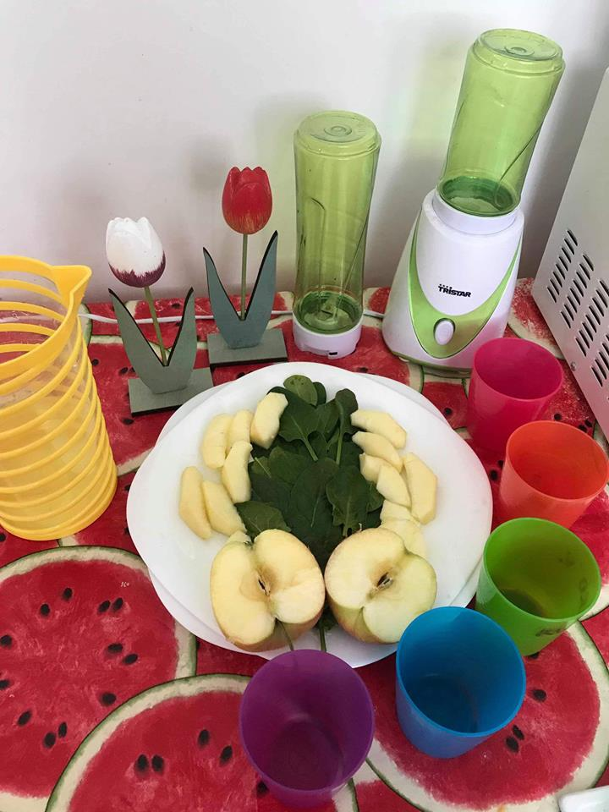

NOVEMBER 2022– Den tekvice
November sa niesol v znamení vyrezávania tekvice Naše priestory sa zaplnili tekvičkami. Rodičia ich doniesli vo všetkých veľkostiach a pomohli nám s ich dekoráciou. Robili sme si tekvičky a deti si obliekli karnevalové masky. Okrem tanca sme sa pohostili výbornými koláčikmi a občerstvením.


DECEMBER 2022 – Vianoce
Pravidelne koncom roka sa spolu s deťmi tešíme na „Vianoce“. Sú to najkrajšie sviatky v roku. Očakávame príchod Ježiška a deti sa na tie sviatky najviac tešili. S deťmi sme vyrábali rôzne ozdoby na stromček, farebné vianočné reťaze a vianočné gule. Každá výzdoba bola originálna. Vyzdobili sme nielen stromček, ale všetky priestory. Potom sme deti učili spievať koledy a pripravili sme vianočnú besiedku, ktorej sa zúčastnili aj rodičia. Najväčšiu radosť mali deti, keď zbadali pod stromčekom darčeky. Každý si našiel ten svoj darček.
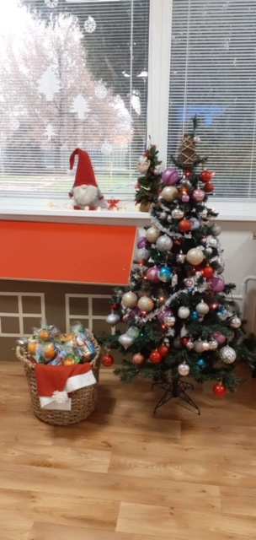

Priebežne počas roka organizujeme pre naše detičky „narodeninové oslavy“. Pre každé dieťa pripravíme malé pohostenie a oslávenec dostane od nás maličký darček.

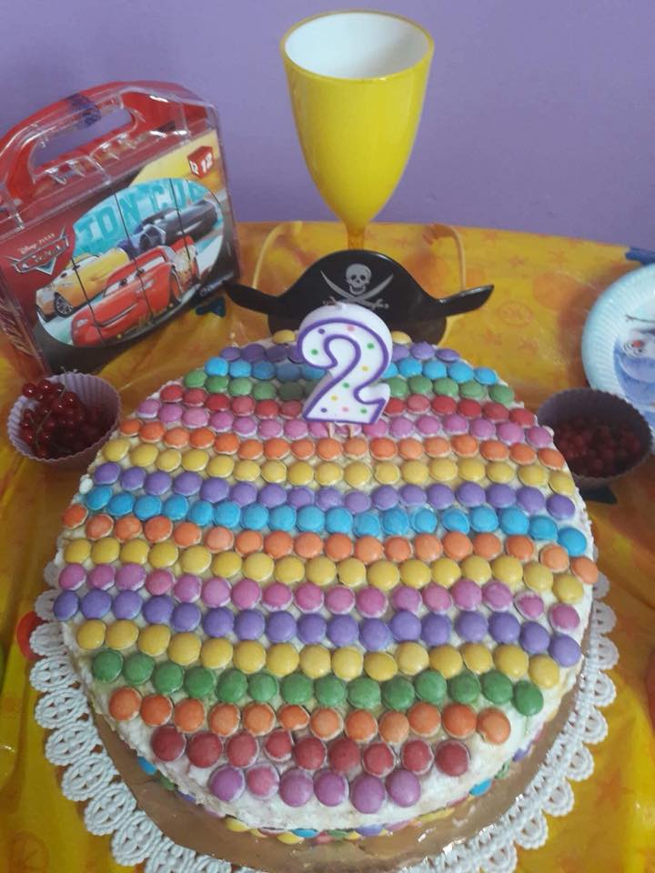

v Košiciach, 16.5.2023

Cenník sociálnej služby

Strava.......................................2,80/deň....................56,00/mesiac
Kŕmenie....................................3,25/deň....................65,00/mesiac
Prebaľovanie............................3,25/deň....................65,00/mesiac
Obliekanie................................3,25/deň....................65,00/mesiac
Tvorivé práce s deťmi...............2,45/deň....................49,00/mesiac

SPOLU.....................................15,00/deň....................300,00/mesiac

Priemerný počet detí počas roka 2022

01/22 -10, 02/22 –10 03/22–10, 04/22 –11, 05/22 –10, 06/22 –11, 07/22 –7, 08/22– 7,
09/22 – 11, 10/22– 14, 11/22– 14, 12/22 – 13

Priemerný počet detí v roku 2022 - 11 detí

Prehľad o príjmoch a výdavkoch

Príjmy:

Príjmy poskytovateľa sociálnej služby k 31.12.2022.........................................................37.935,00 EUR

Výdavky:

Mzdy..................................................................................................................................18.728,00 EUR
Platby poistného a príspevkov...........................................................................................13.012,00 EUR
Tovar a služby..................................................................................................................17.408,30 EUR
Náklady poskytovateľa sociálnej služby k 31.12.2022.......................................................49.148,00 EUR

Stav a pohyb majetku a záväzkov
Nedisponujeme nijakým majetkom a ani záväzkami. Všetky výdavky sú krátkodobé paušálne v lehote splatnosti

Náklady na 1 dieťa a 1 mesiac v roku 2022 boli:...............................................................372,30 EUR

Vypracoval: Ivona Tokárová

V Košiciach, dňa 16.05.2023

